FJL-F02-TD

Especificación de Requerimientos
Portabilidad de Derechos Pensionarios entre ISSSTE e IMSS — Fase 2: Re-portabilidad
Entregable para Instituto de Seguridad y Servicios Sociales de los Trabajadores del Estado (ISSSTE) — Versión 1.0 (Entrega Final, Fase 2)

Control de versiones
Versión | Fecha | Autor | Estado | Descripción
1.0 | 27/07/2026 | Carlos Quintero (Four Js) | Entrega Final | Versión inicial — entrega formal a ISSSTE

Tabla de contenido

1. Introducción

1.1 Propósito
Este documento especifica los requerimientos de la segunda fase del proyecto, correspondiente a la habilitación de la re-portabilidad en el proceso entrante (IMSS inicia la portabilidad hacia ISSSTE). Complementa, sin sustituir, la Especificación de Requerimientos de la Fase 1.

1.2 Alcance
Permitir que un derechohabiente que ya concluyó un trámite de portabilidad pueda realizar uno nuevo, reutilizando los periodos de cotización previamente marcados, sin cancelar ni alterar el trámite anterior.

1.3 Definiciones
Término | Definición
Re-portabilidad | Realización de un nuevo trámite de portabilidad de derechos para un derechohabiente que ya cuenta con al menos un trámite concluido previamente.
Marca 410 (uso_pen) | Valor de la columna uso_pen en la tabla cuenta_ind que identifica un periodo de cotización como parte de un trámite de portabilidad.

2. Requerimientos funcionales
ID | Descripción | Prioridad
RF2-01 | El sistema deberá permitir que un mismo derechohabiente realice más de un trámite de portabilidad de derechos a lo largo del tiempo, sin que la existencia de un trámite anterior concluido para la misma CURP impida el registro de uno nuevo. | Alta
RF2-02 | El sistema deberá excluir la marca 410 (marca de portabilidad/re-portabilidad) de las reglas de elegibilidad que evalúan marcas de impedimento entre 400 y 430, así como del catálogo de marcas del historial laboral, de forma que su sola presencia no bloquee un nuevo trámite. | Alta
RF2-03 | El sistema deberá incluir, en la Consulta Robusta, los periodos de cotización que ya cuenten con la marca 410, además de los periodos sin marca, para que puedan reportarse en un nuevo trámite. | Alta
RF2-04 | El sistema deberá permitir marcar nuevamente con la clave 410 los periodos de cotización correspondientes a un nuevo trámite de portabilidad, evitando una actualización redundante sobre periodos que ya cuenten con esa marca. | Media
RF2-05 | El sistema deberá registrar en la bitácora del proceso entrante el resultado de cada consulta, incluyendo los casos de rechazo inmediato, de forma que quede trazabilidad completa de cada intento de trámite, incluyendo los que involucran una re-portabilidad. | Media

3. Reglas de negocio
ID | Regla | Descripción
RN2-01 | Re-portabilidad de periodos | El sistema deberá permitir volver a consultar y volver a marcar, en un nuevo trámite de portabilidad, los periodos que ya cuenten con la clave 410 en uso_pen, sin considerar dicha marca como un impedimento bloqueante.
RN2-02 | Trámite previo concluido no bloqueante | Un trámite de portabilidad concluido previamente para una misma CURP ya no constituye, por sí mismo, un impedimento para iniciar un nuevo trámite; el motivo de rechazo 225 deja de generarse de forma automática por esta causa.
RN2-03 | No duplicidad de marcado | El sistema deberá evitar volver a escribir la marca 410 sobre un periodo que ya la tiene, actualizando únicamente los periodos que se encuentren sin marca o con una marca distinta a 410.

4. Comparación de comportamiento
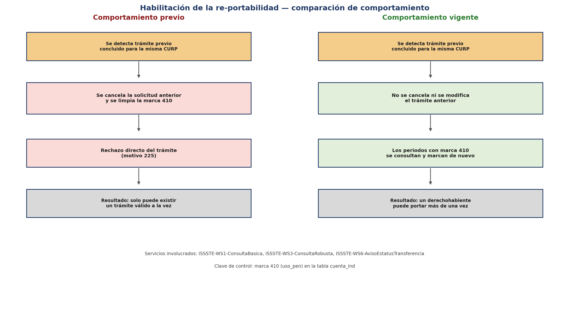
Comparación del comportamiento antes y después de habilitar la re-portabilidad

5. Motivo de rechazo afectado
El motivo de rechazo 225 ("Trámite previo de portabilidad de derechos concluido (WS1)"), documentado en la Fase 1, dejó de generarse de forma automática como consecuencia de esta fase. El código de catálogo se conserva por compatibilidad histórica, pero la validación que lo producía ya no está activa en los tres servicios del proceso entrante.

